M ….. La lecture de l’heure

Pour lire l’heure, il faut savoir :

Une journée ( j ) = 24 heures ( h ).

Une heure ( h ) = 60 minutes ( min )

Une minute ( min ) = 60 secondes ( s )

Sur la pendule , la petite aiguille indique les heures.

La grande aiguille indique les minutes,

on compte les minutes de 5 en 5 avec un départ sur le 12.

Si la grande aiguille est sur le 7= 35 min ( 7 x 5min )

La trotteuse indique les secondes.

on compte les secondes de 5 en 5 avec un départ sur le 12.

Si la trotteuse est sur le 12 = 0 seconde

Si la trotteuse est sur le 2= 10 secondes ( 2 x5s )

Si la trotteuse est sur le 8 = 40 secondes ( 8 x 5s )

De 0 h ( minuit ) à 12 h ( midi ) , c’est le matin.

De 12 h à 24 h ( minuit ) c’est l’après-midi.

Ex Sur la pendule, la petite aiguille indique le 5 , la grande aiguille indique le 4 , la trotteuse sur le 12,

je peux dire il est 5h et 20 min ( 4x5 min ) le matin

Si c’est un horaire de l’après-midi on dit 17 h 20 min . ( 5 + 12 = 17 )

Entraine- toi sur le site logiciel educatif activités CM1 : problèmes : Lire l’heure Niveaux 1 à 8

<https://www.logicieleducatif.fr/math/problemes/heures.php>

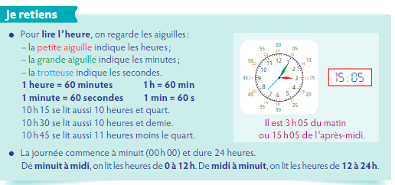

Pour être encore plus précis sur le cadran , il est 3h 05min 38s